RELATÓRIO SEMANAL DE PROJETO – DESENVOLVIMENTO DE SISTEMAS
Curso: Técnico em Desenvolvimento de Sistemas
Disciplina: Desenvolvimento de Sistemas
Professor: Marcelo Dalsochio Dipp
Equipe / Projeto: IronWatch
Semana: 13/04/2026 a 17/04/2026
Integrante(s):
• Matheus Girelli
• Kelvin adam arcari

- STATUS GERAL DO PROJETO
Resumo da semana
Durante esta semana, o desenvolvimento do IronWatchServer seguiu evoluindo com foco na experiência do usuário e no reforço da segurança do sistema.
Foi implementado um novo recurso que permite aos usuários acessarem o sistema de forma mais estruturada e eficiente, garantindo um fluxo de entrada mais organizado e integrado com os serviços já existentes. Essa melhoria contribui diretamente para a usabilidade e controle de acesso dentro da plataforma.
Além disso, foram realizadas modificações importantes na camada de segurança, incluindo ajustes nos mecanismos de autenticação e validação, com o objetivo de tornar o sistema mais robusto contra acessos indevidos. Essas alterações aumentam a confiabilidade do ambiente e garantem maior proteção das informações processadas.
Também foram conduzidos testes internos para validar o funcionamento dessas novas implementações, assegurando que o acesso dos usuários ocorra de forma consistente e segura, sem comprometer a estabilidade do sistema.

Situação atual do projeto
☑ Planejamento
☑ Desenvolvimento inicial do Servidor
☑ Desenvolvimento avançado do Servidor
☑ Desenvolvimento inicial do App Admin
☑ Desenvolvimento avançado do App Admin
☑ Desenvolvimento inicial do App Cliente
☐ Desenvolvimento avançado do App Cliente
☐ Testes finais
☐ Finalização

- RESPONSABILIDADES E ENTREGAS
Integrante:
- Girelli Dev
- Kelvin Adam Arcari
Função no projeto:
- Girelli Dev: Backend / Frontend / Banco de Dados
- Kelvin Adam Arcari: Backend / Frontend / Banco de Dados
Tarefas da semana:
Ajustes no protocolo TCP, evolução do sistema administrativo, testes de autenticação do sistema e implementação de melhorias de acesso e segurança.
Percentual estimado de conclusão das tarefas da semana: 98%
Evidência: Repositório do projeto IronWatch.

- QUADRO DE DISTRIBUIÇÃO DE TAREFAS
Girelli Dev
Criar estrutura do servidor Java
Situação: Concluído
Observação: Estrutura base do backend funcional.
Criar sistema de códigos de acesso
Situação: Concluído
Observação: Tipos MASTER_ADMIN, ADMIN_INVITE e EMPRESA_CLIENT.
Implementar comunicação TCP
Situação: Concluído
Observação: Cliente e servidor trocando mensagens corretamente.
Implementar comunicação TLS
Situação: Em andamento
Observação: Estrutura inicial de criptografia em desenvolvimento.
Kelvin Adam Arcari
Implementar autenticação de usuário
Situação: Concluído
Observação: Sistema de login implementado com retorno de token de sessão.
Estruturar banco de dados
Situação: Concluído
Observação: Estrutura inicial do banco finalizada e integrada parcialmente ao sistema.
Implementar IronWatch Admin
Situação: Em andamento
Observação: Interface administrativa em desenvolvimento.
Apoio em Backend e Frontend
Situação: Concluído
Observação: Implementação de melhorias de acesso ao sistema e ajustes na segurança já aplicados.
Legenda:
Concluído
Em andamento
Não iniciado

- PROGRESSO GERAL
Percentual estimado de conclusão do projeto: 60%
Tarefas concluídas nesta semana:
• Ajustes no protocolo de comunicação TCP
• Melhorias na estrutura das respostas JSON
• Avanço no desenvolvimento do IronWatch Admin
• Implementação do sistema de acesso de usuários
• Melhorias na segurança do sistema
• Organização da arquitetura do backend
Próximas metas:
• Finalizar implementação de comunicação segura com TLS
• Concluir integração com banco de dados MySQL
• Avançar desenvolvimento do aplicativo cliente
• Implementar gerenciamento completo de empresas e usuários

- DIFICULDADES / DESAFIOS
Algumas dificuldades foram encontradas durante a evolução do sistema, principalmente na implementação do novo recurso de acesso de usuários e na adaptação das estruturas existentes para suportar esse fluxo de forma consistente.
Também houve desafios relacionados aos ajustes de segurança, exigindo revisões na validação de dados e no controle de autenticação, a fim de garantir maior proteção contra acessos indevidos.
Além disso, foram necessários ajustes na arquitetura do sistema para manter a compatibilidade com as melhorias implementadas, assegurando que o funcionamento geral permaneça estável e preparado para as próximas etapas do desenvolvimento.

- PRÓXIMOS PASSOS
• Finalizar criptografia da comunicação cliente-servidor
• Integrar completamente o banco de dados MySQL ao backend
• Avançar desenvolvimento da interface administrativa
• Implementar gerenciamento de usuários e permissões

- AVALIAÇÃO DA EQUIPE
Membro: Girelli Dev
Participação: Excelente
Comunicação: Excelente
Entrega no prazo: Excelente
Colaboração: Excelente

Membro: Kelvin Adam Arcari
Participação: Excelente
Comunicação: Excelente
Entrega no prazo: Excelente
Colaboração: Excelente

- ANEXOS E EVIDÊNCIAS
Repositório do projeto: https://github.com/GirelliDev/IronWatchPackage

Commits relevantes da semana:
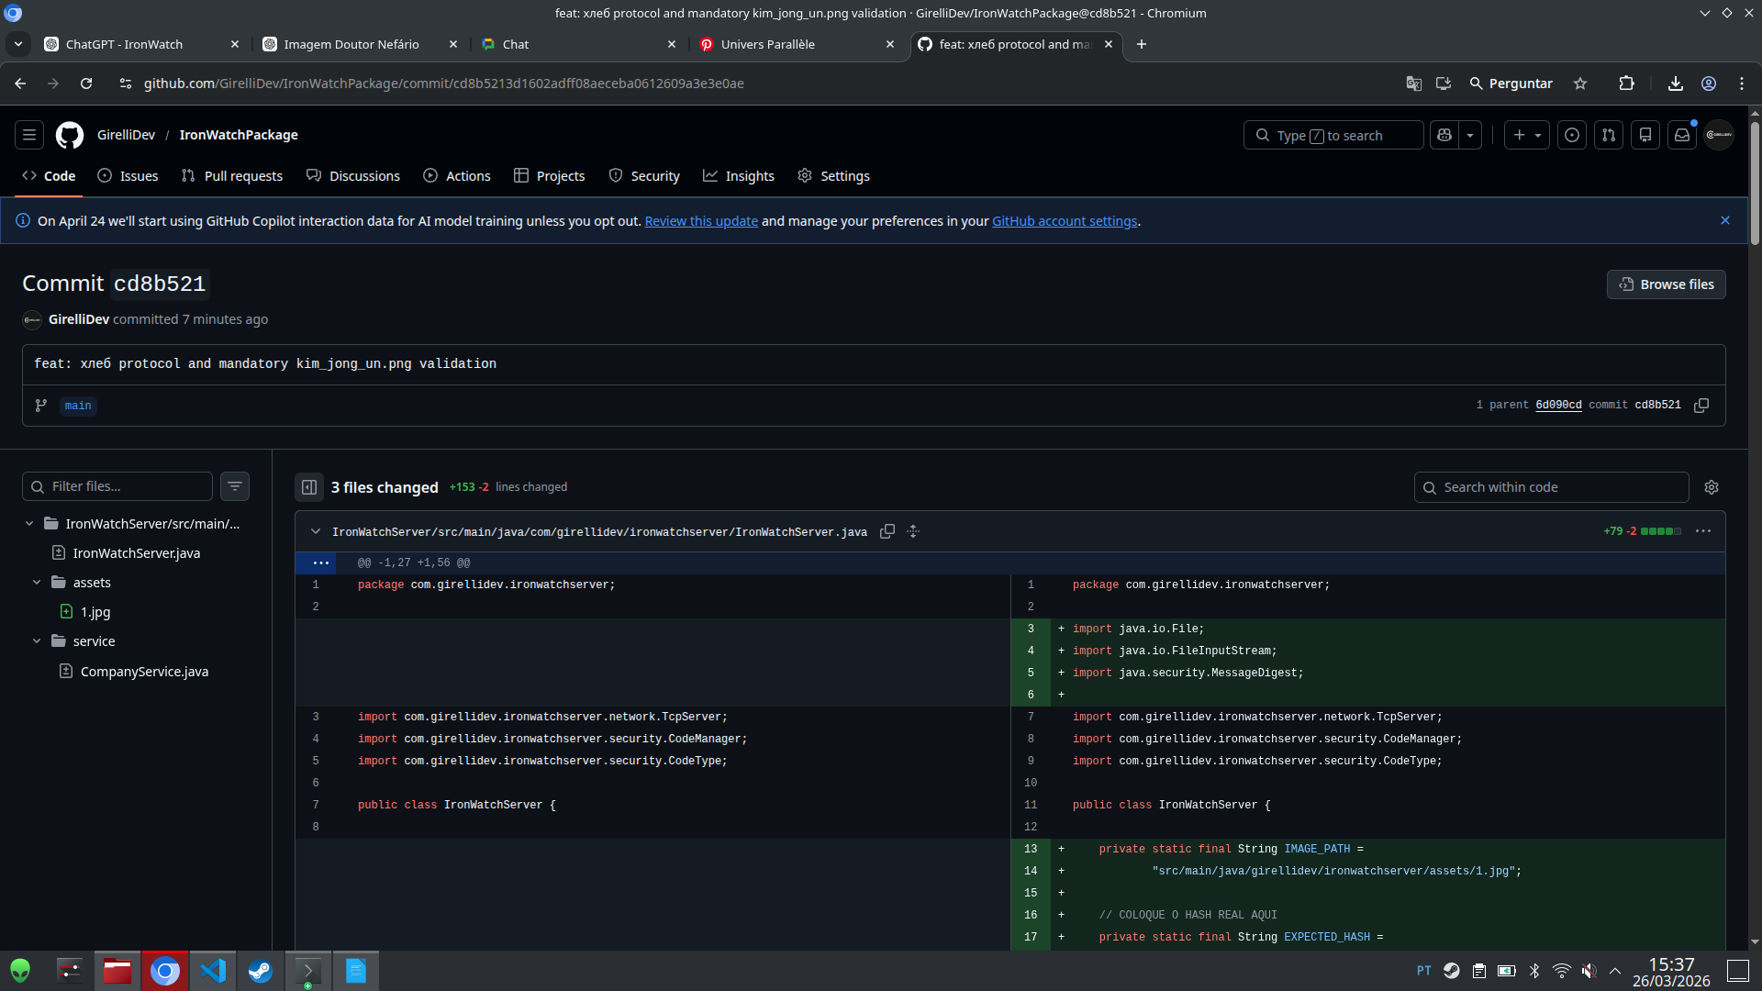
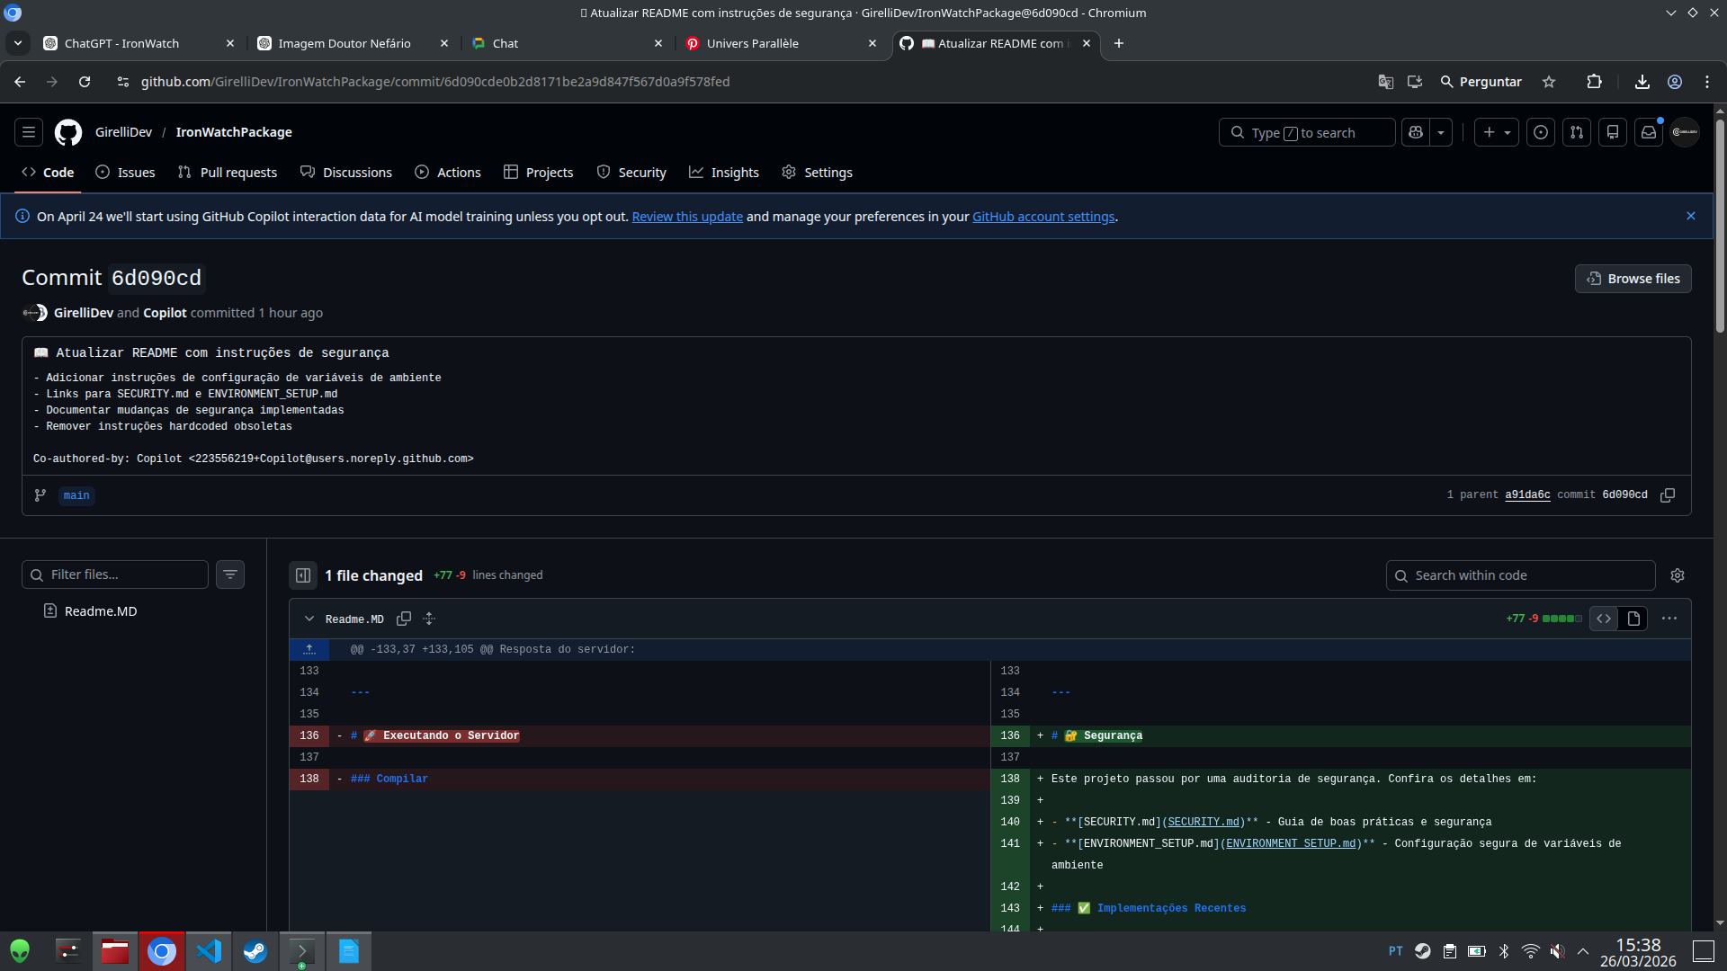

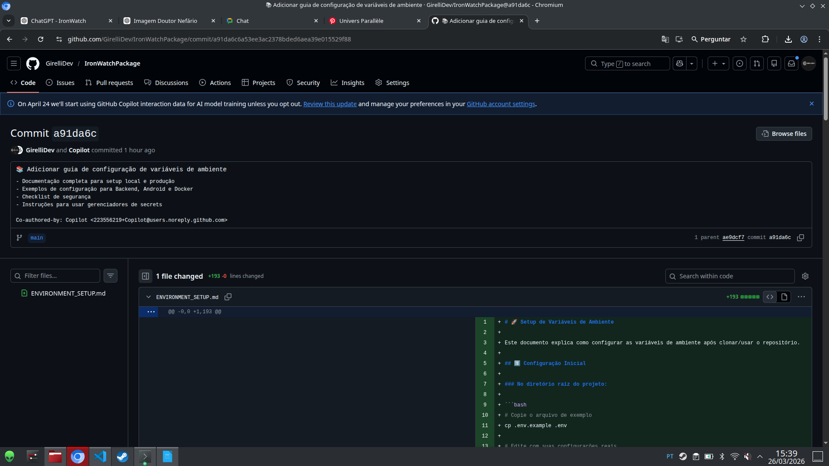
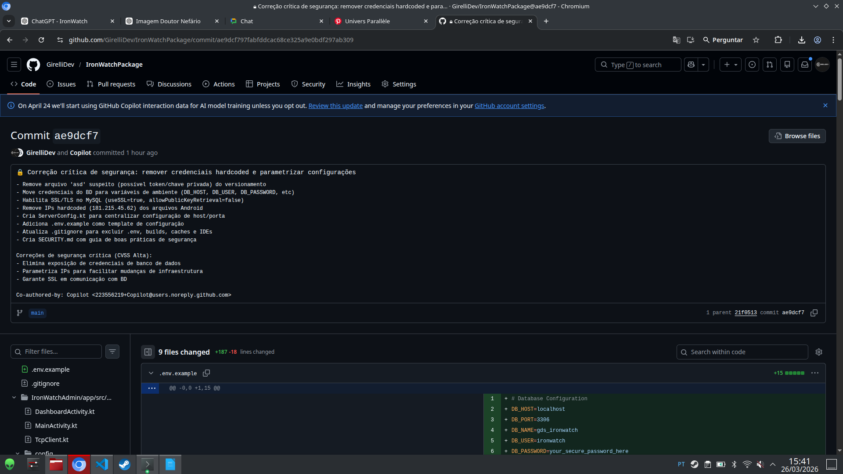

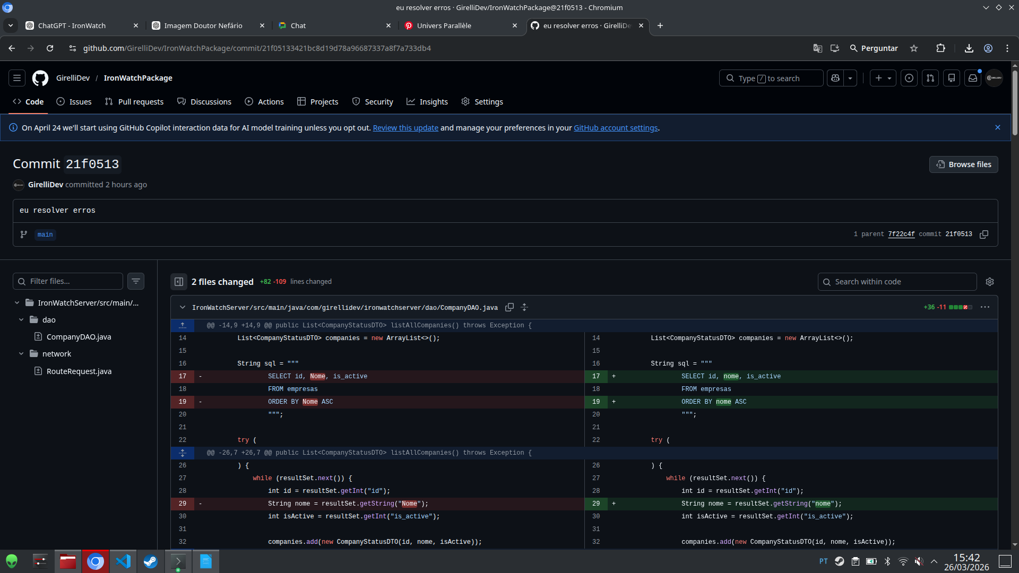
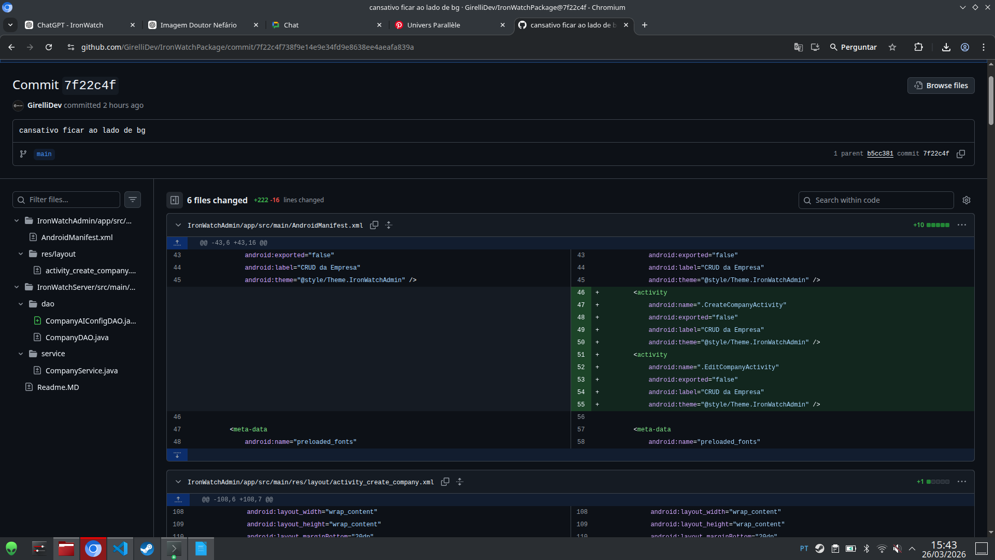
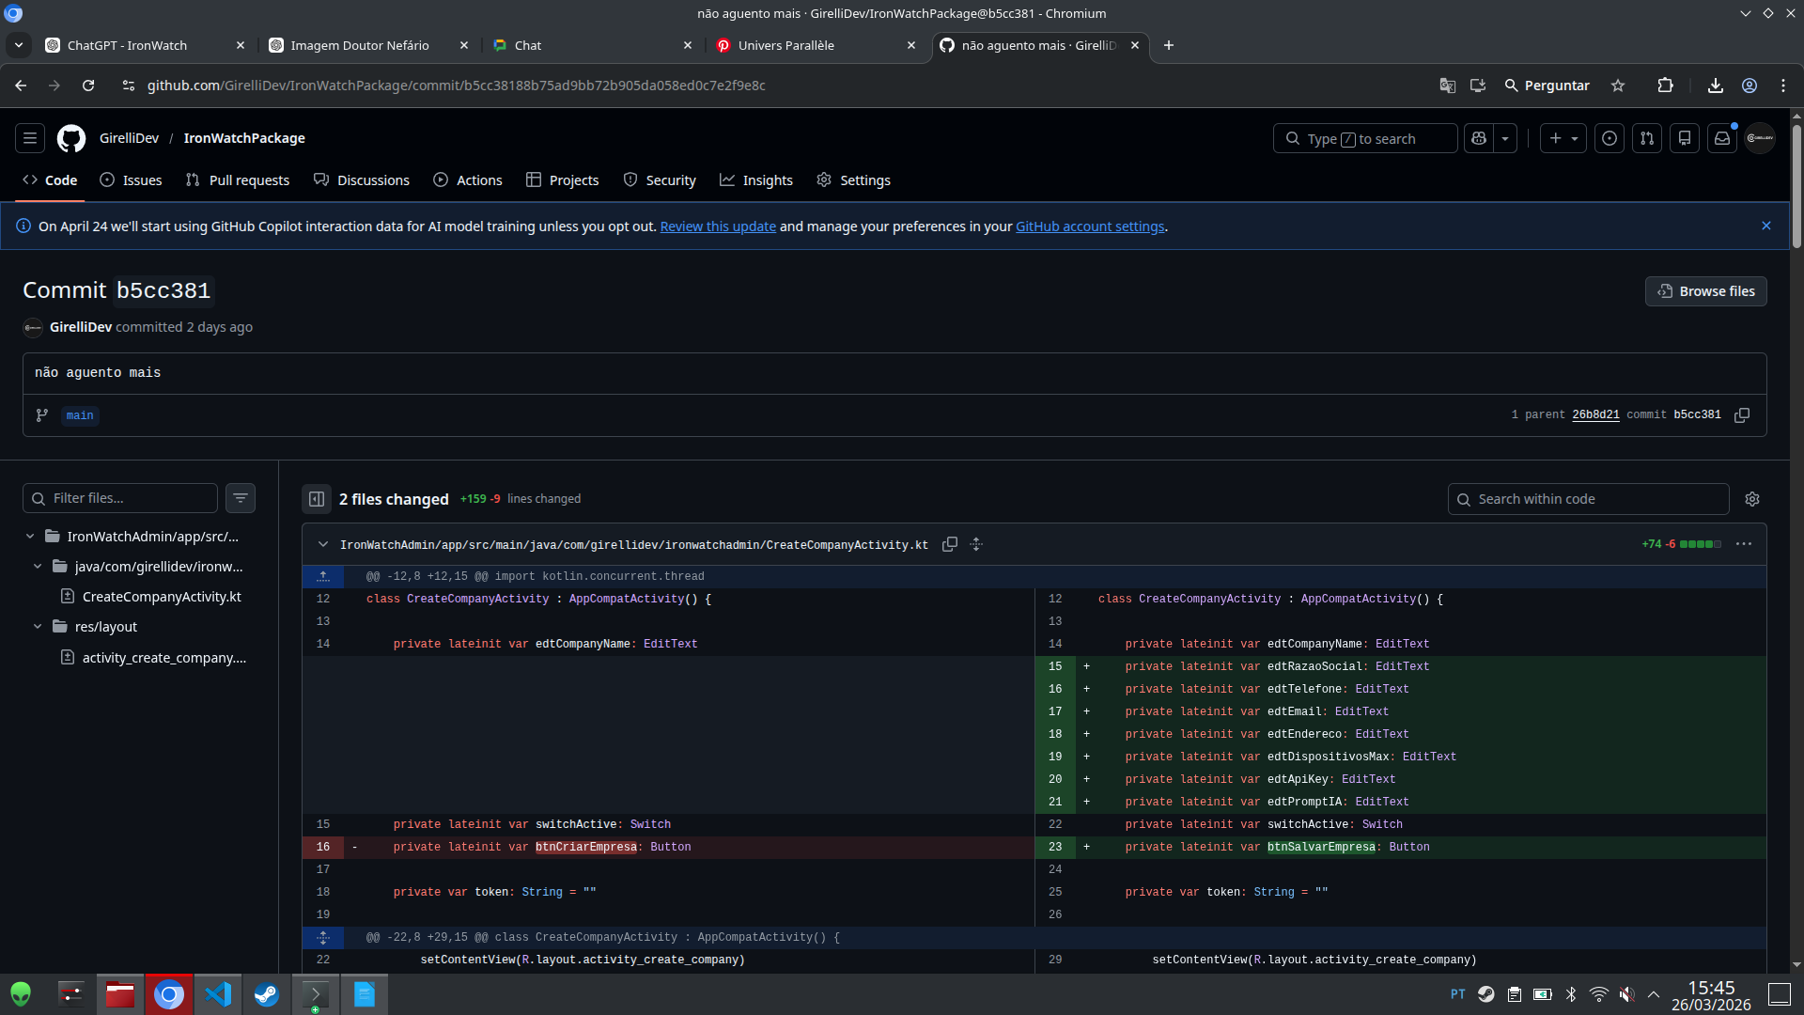

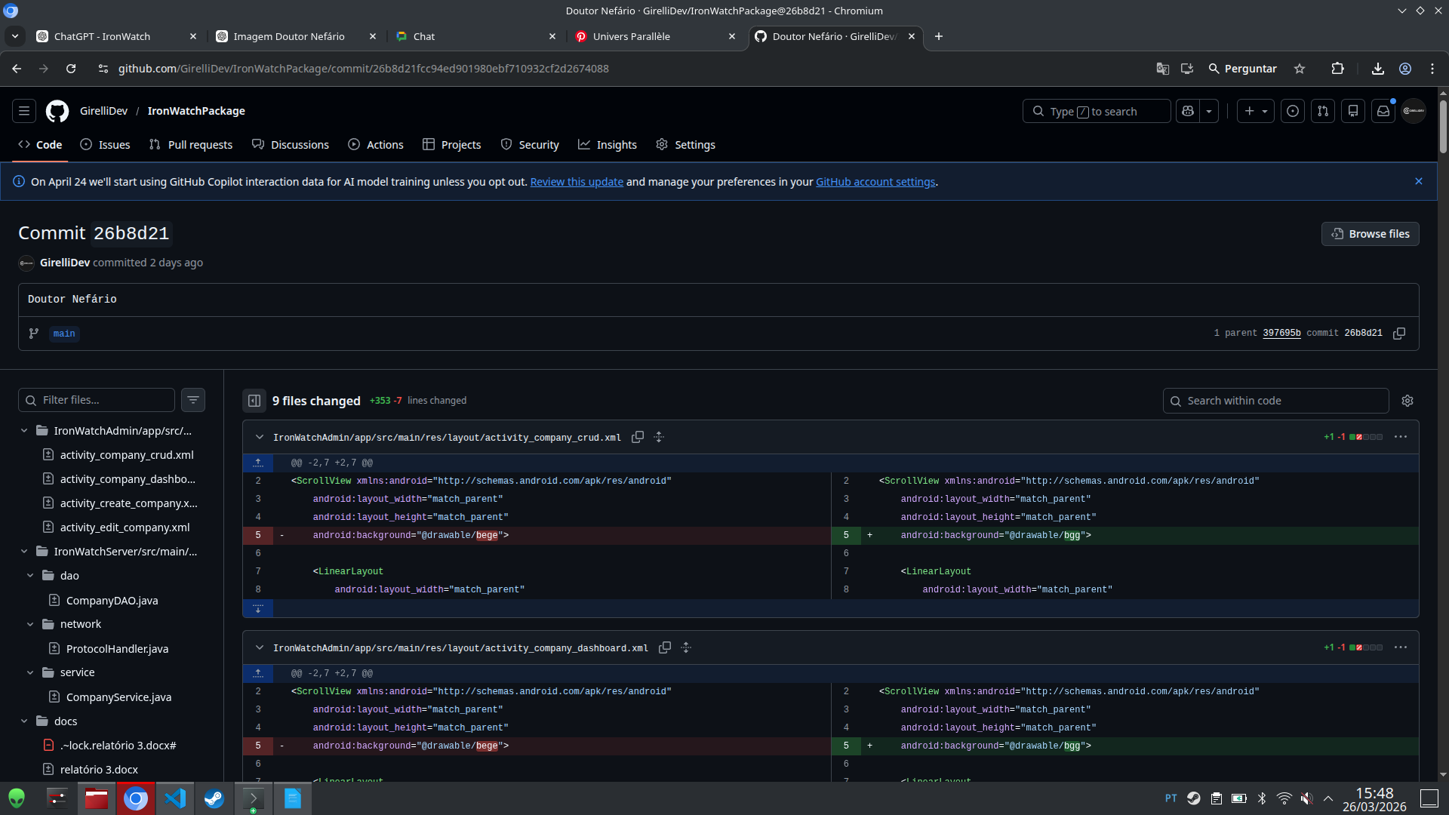
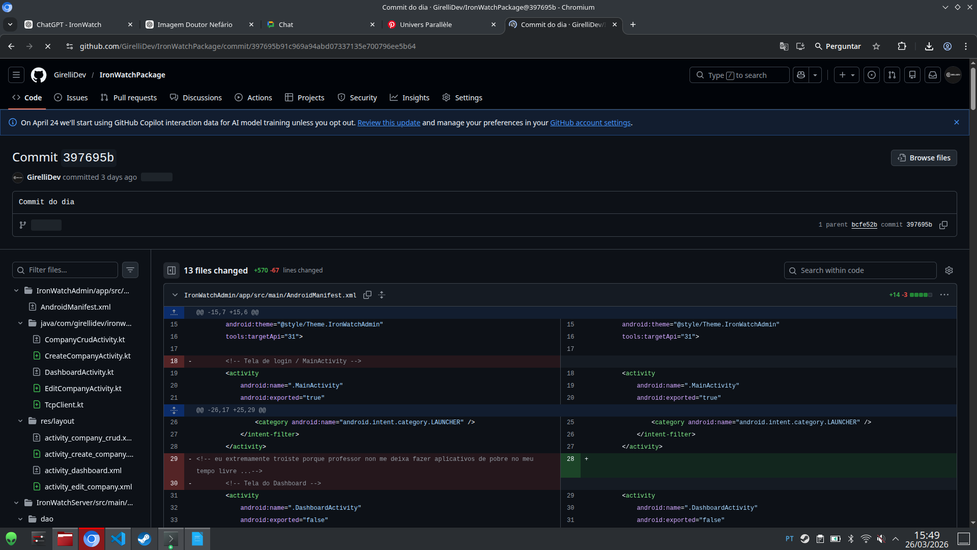

Assinatura
Data de entrega: 17/04/2026
Integrantes:
Girelli Dev ___________________________
Kelvin Adam Arcari _____________________

